变温霍尔效应实验
- 实验目的
1 了解霍尔效应的原理以及霍尔器件的有关参数；
2 通过测量霍尔电压来计算霍尔系数；
3 通过变温霍尔实验，得到霍尔参数的温度特性曲线；
4 通过数据处理计算出不同温度下的霍尔灵敏度、霍尔系数，并计算材料的禁带宽度。
- 实验仪器
霍尔转接盒、测试仪、电源
- 实验原理
- 霍尔效应
一块有电流通过的金属薄块，在其法线方向上加恒定磁场时，其两个侧面就产生一个电位差，这个现象被成为霍尔效应。如图所示，一块宽为b，厚为d的矩形半导体薄片(N型，载流子是电子)，沿y方向加一恒定工作电流IS.沿x方向加上恒定磁场B，就有洛伦兹力fB，
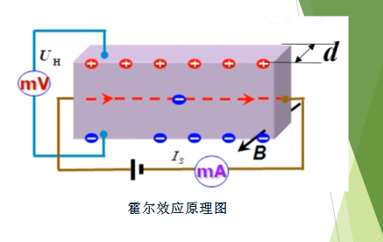

f_{B} =ev*B
式中，e为运动电荷的电量；v为电荷运动的速度；fB=ev*B指向z轴负方向。
- 磁场与霍尔电压的关系
当金属薄片上下两侧面间形成一个稳定的霍尔电场EH,此时霍尔电压VH为
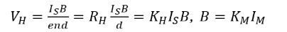
RH和KH分别称为霍尔元件的霍尔系数和灵敏度，d为元件厚度，n为载流子浓度，Is为霍尔元件的工作电流，B垂直于半导体的磁感应强度,n为载流子浓度。Is为霍尔元件的工作电流，B为垂直于半导体的磁感应强度，IM为产生磁场的励磁电流。
3.对称测量法消除相关副效应
实际情况中，除霍尔效应外，还存在其他因素引起的几种副效应。这些副效应所产生的电压总和有时至远远大于霍尔电压，形成测量中的系统误差。实验分析表明，这些副效应有的与流过霍尔元件的工作电流方向有关，有的与加到霍尔片的磁场方向有关，在测量过程中只要按要求改变工作电流方向和磁场方向，就可以减少或消除这些副效应的影响。
设V_{E}、V_{N}、V_{RL}和V₀为副效应产生的四个电压，它们的符号与磁场、电流方向有关。在测量过程中分别改变电流I和磁场B的方向，有
+B，+I_{S}： V₁=V_{H} + V_{E} + V_{N} + V_{RL} + V₀ (4.14-8)
+B，-I_{S}： -V₂=-V_{H}-V_{E}+ V_{N} + V_{RL} -V₀ (4.14-9)
-B，-I_{S}：V₃=V_{H} +V_{E}-V_{N}-V_{RL}-V₀ (4.14-10)
-B，+I_{S}： -V₄=-V_{H}-V_{E}-V_{N}-V_{RL}+V₀ (4.14-11)
将式(4.14-8)与式(4.14-9)相减，得
V₁-(-V₂)=2V_{H}+2V_{E}+2V₀ (4.17-12)
将式(4.14-10)与式(4.14-11)相减，得
V₃-(-V₄)=2V_{H}+2V_{E}-2V₀ (4.14-13)
再将式(4.14-12)与式(4.14-13)相加得
V₁-(-V₂)+V₃-(-V₄)=4V_{H}+4V_{E} (4.14-14)
所以
V_{H}=1/4(V₁+V₂+V₃+V₄)-V_{E} (4.14-15)
只要B不是太小，温差电压V_{E}一般比V_{H}小得多，在误差允许的范围内可以略去，故得
VH=1/4(V₁+V₂+V₃+V₄) (4.14-16)
4.霍尔系数随温度的变化
温度较高时，半导体的霍尔系数RH与温度T的关系：
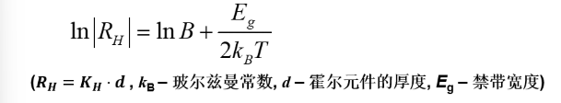
可见ln|RH|与1/T成正比，通过实验测量得到两者的关系，然后用最小二乘法计算两者的比例系数（Eg/2kB），进一步算出半导体的禁带宽度Eg。
- 实验过程与步骤
实验内容：
测量样品在不同温度下的霍尔电压V_{H}，并通过实验数据计算样品在不同温度T下的霍尔系数R_{H}，再拟合出样品的禁带宽度E_{g}。
实验步骤:
1 将霍尔转接盒上的三个换向开关分别设置至“霍尔模式”、“正向”、“正向”状态。
2 在测试仪主菜单选择“温度设置”，设置所需的实验温度。
3 选择“霍尔/磁阻效应测量”返回到实验测量界面, 调整测试仪面板右侧的旋钮将样品的工作电流预设为2.00mA。
4 将转接盒的励磁电流方向开关分别设在”正向”和”反向”, 分别记录B₁和B₂。
5 按下表调节样品的工作电流(Is)的大小,依次改变工作电流和励磁电流的方向,测量并记录电压。
- 设置不同的温度(25ºC,30ºC,35ºC,40ºC),重复以上实验步骤。

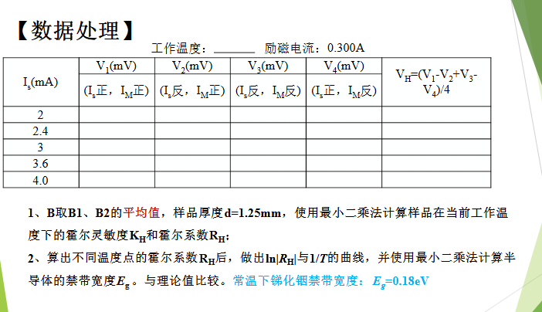

五、实验数据处理
1 取B=(B₁-B₂)/2，样品厚度d=1.25mm，使用最小二乘法计算样品在当前工作温度下的霍尔灵敏度KH和霍尔系数RH；
$V_{H} ={ K}_{H}I_{S}B$, $R_{H} ={ K}_{H}D$
2 在取得4组以上不同温度点的霍尔系数R_{H}后，并使用最小二乘法计算半导体的禁带宽度Eg
$$\ln\left|R_{H}\right|=\ln{B}+\frac{E_{g}}{{2k}_{B}T}$$
（相关参数：玻尔兹曼常数：kB=1.3806505×10-23J/K，电子电荷e=1.602176634×10-19C，绝对零度0K=-273.15℃，常温下锑化铟禁带宽度：Eg=0.18eV）
正向B1=686Gs,反向B2=-671Gs，平均B=678.5Gs
工作温度： 22ºC 励磁电流I：0.300A
Is(mA) | V₁(mV) | V₂(mV) | V₃(mV) | V₄(mV) | VH=(V₁-V₂+V₃-V₄)/4
Is(mA) | (Is正，I_{M}正) | (Is反，I_{M}正) | (Is反，I_{M}反) | (Is正，I_{M}反) | VH=(V₁-V₂+V₃-V₄)/4
2 | 290.80 | -290.74 | 288.90 | -288.86 | 289.8520
2.4 | 342.76 | -342.88 | 340.29 | -340.24 | 341.5425
3 | 420.32 | -420.30 | 417.90 | -417.78 | 419.0750
3.6 | 493.00 | -492.90 | 488.53 | -488.33 | 490.6900
4.0 | 535.50 | -535.70 | 531.72 | -531.53 | 533.6125
B=678.5Gs 根据公式$V_{H} ={ K}_{H}I_{S}B$, $R_{H} ={ K}_{H}D$计算可得
KH平均= 2062.3V/(A×T)
RH=2.578㎡/C
ln|RH|=ln(2.496)≈0.947

温度： 24ºC 励磁电流I：0.300A
Is(mA) | V₁(mV) | V₂(mV) | V₃(mV) | V₄(mV) | VH=(V₁-V₂+V₃-V₄)/4
Is(mA) | (Is正，I_{M}正) | (Is反，I_{M}正) | (Is反，I_{M}反) | (Is正，I_{M}反) | VH=(V₁-V₂+V₃-V₄)/4
2 | 277.70 | -278.62 | 277.14 | -277.31 | 277.6925
2.4 | 330.40 | -330.70 | 328.74 | -328.80 | 329.6600
3 | 409.41 | -409.63 | 406.74 | -406.71 | 408.1225
3.6 | 480.40 | -480.42 | 476.73 | -476.47 | 478.5050
4.0 | 522.28 | -522.34 | 517.75 | -517.51 | 519.9700
B=678.5Gs
KH平均=1996.9V/(A×T)
RH=2.496㎡/C
ln|RH|≈0.915
工作温度： 26℃ 励磁电流I:0.300A
Is(mA) | V₁(mV) | V₂(mV) | V₃(mV) | V₄(mV) | VH=(V₁-V₂+V₃-V₄)/4
Is(mA) | (Is正，I_{M}正) | (Is反，I_{M}正) | (Is反，I_{M}反) | (Is正，I_{M}反) | VH=(V₁-V₂+V₃-V₄)/4
2 | 270.74 | -270.93 | 269.55 | -269.58 | 270.2000
2.4 | 319.24 | -319.37 | 317.44 | -317.39 | 318.3600
3.0 | 394.00 | -394.19 | 391.62 | -391.37 | 392.7950
3.6 | 461.23 | -461.69 | 457.67 | -457.38 | 459.4925
4.0 | 504.01 | -503.93 | 500.10 | -499.84 | 501.9700
B=678.5Gs
KH平均= 1929V/(A×T)
RH=2.412㎡/C
ln|RH|=0.881
工作温度： 30℃ 励磁电流I：0.300A
Is(mA) | V₁(mV) | V₂(mV) | V₃(mV) | V₄(mV) | VH=(V₁-V₂+V₃-V₄)/4
Is(mA) | (Is正，I_{M}正) | (Is反，I_{M}正) | (Is反，I_{M}反) | (Is正，I_{M}反) | VH=(V₁-V₂+V₃-V₄)/4
2 | 260.95 | -261.38 | 260.09 | -260.22 | 260.6600
2.4 | 309.20 | -309.31 | 301.58 | -307.53 | 308.4050
3 | 379.82 | -379.81 | 377.17 | -377.05 | 378.4625
3.6 | 446.03 | -446.08 | 443.24 | -443.02 | 444.5925
4.0 | 488.00 | -488.01 | 484.46 | -484.26 | 486.1825
B=678.5Gs
KH平均=1863.4 V/(A×T)
RH=2.329㎡/C
ln∣RH∣=0.846
使用最小二乘法计算半导体的禁带宽度Eg
根据公式
$$\ln\left|R_{H}\right|=\ln{B}+\frac{E_{g}}{{2k}_{B}T}$$
绘制X-Y图像
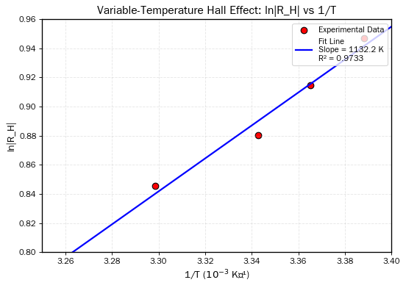
相关系数$R^{2}≈0.998$
计算得Eg约等于0.140eV，与理论值0.18eV存在偏差，偏差原因可能为：
- 实验温度范围较窄（22~30℃），未覆盖更宽的温度区间，导致拟合精度受限；
- 测量过程中副效应未完全消除，影响VH和RH的计算精度
- 磁感应强度B的实际值与平均值存在微小偏差，或样品厚度d的测量误差。
整体而言，实验结果符合变温霍尔效应的理论规律，拟合曲线的高相关度验证了数据的可靠性。

